รายงานการปฏิบัติราชการประจำเดือนกุมภาพันธ์ 2568
งานอำนวยการ
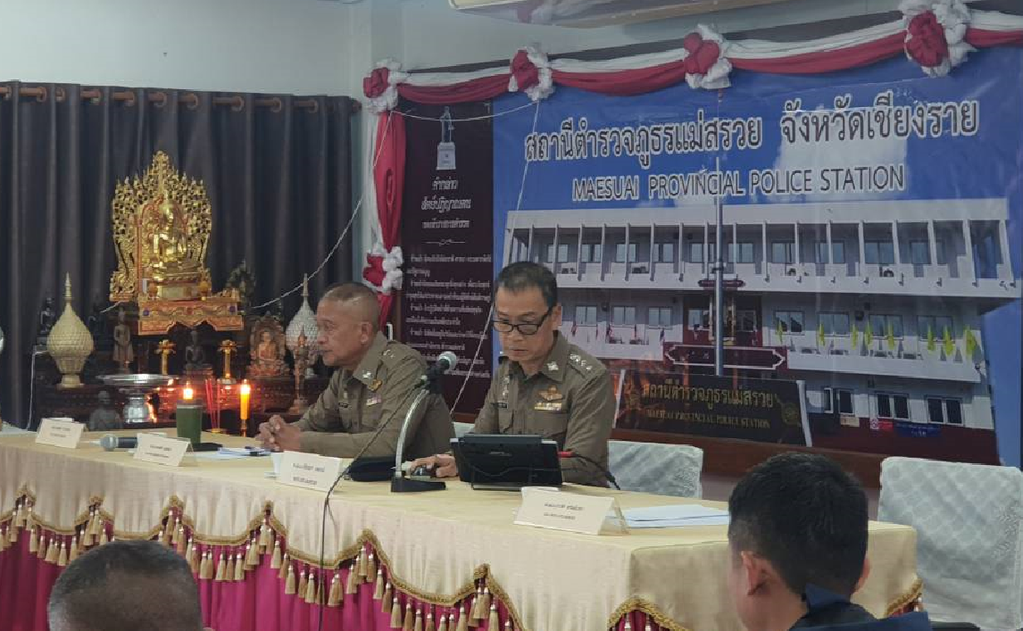
สภ.แม่สรวย เมื่อวันพุธที่ 7 กุมภาพันธ์ 2568 เวลา 10.00 น. นำโดย พ.ต.อ.ปริญญา เพชรมี ผกก.สภ.แม่สรวย พร้อมด้วยข้าราชการตำรวจ สภ.แม่สรวย ประชุมประจำเดือน ณ ห้องประชุม ชั้น 3 สภ.แม่สรวย แจ้งข้อราชการ ซักถามปัญหาต่างๆ และมอบนโยบายการปฏิบัติราชการต่อไป
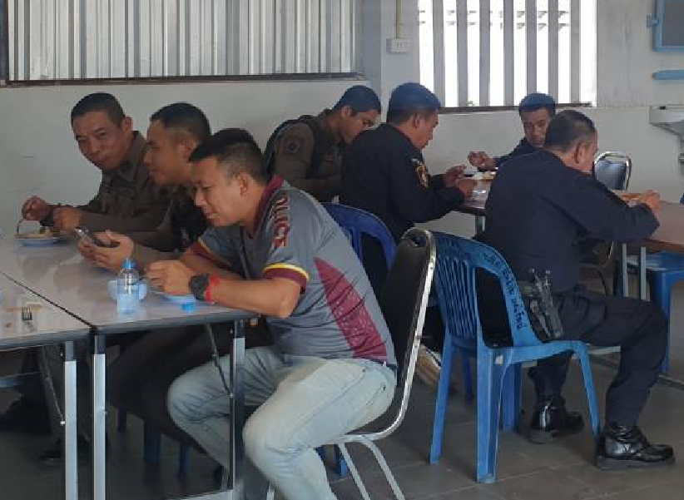
สภ.แม่สรวย เมื่อวันพุธที่ 7 กุมภาพันธ์ 2568 เวลา 12.00 น. นำโดย พ.ต.อ.ปริญญา เพชรมี ผกก.สภ.แม่สรวย พร้อมด้วยข้าราชการตำรวจ สภ.แม่สรวย กิจกรรมประกอบเลี้ยงเพื่อเป็นขวัญและกำลังใจให้แก่ข้าราชการในสังกัด

งานป้องกันปราบปราม
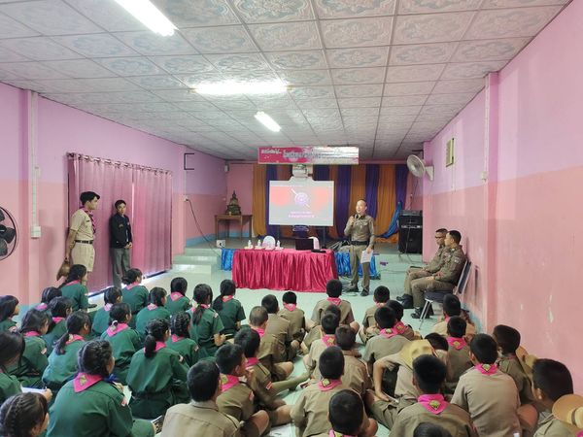
วันที่ 15 ก.พ. 2568 เวลา 08.30 น. พ.ต.อ.ปริญญา เพชรมี ผกก.สภ.แม่สรวย พ.ต.ท.ภาวัต แก้วนันวรา รอง ผกก.ป.สภ.แม่สรวย มอบหมายให้ พ.ต.ต.นิสัยสิทธิ์ มีนิสัย สารวัตรป้องกันปราบปรามชุมชนสัมพันธ์
พร้อมชุดชุมชนสัมพันธ์ มาให้ความรู้ให้แก่นักเรียน ในกิจกรรม การอบรมและฝึกซ้อมแผนอพยพภัยพิบัติ
เพื่อเสริมสร้างความปลอดภัยในสถานศึกษาประจำปีการศึกษา 2568 ณ โรงเรียนทุ่งพร้าว(เพ็คกี้ฮิทค็อก) ต.วาวี
อ.แม่สรวย
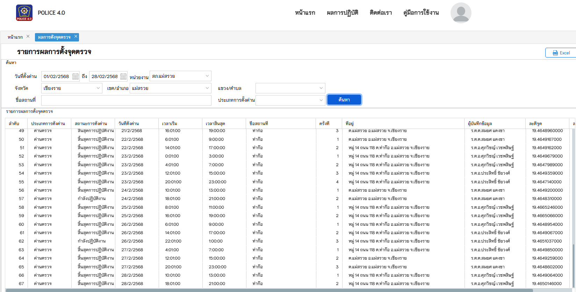
การตั้งด่านตรวจ รวม 67 ครั้ง
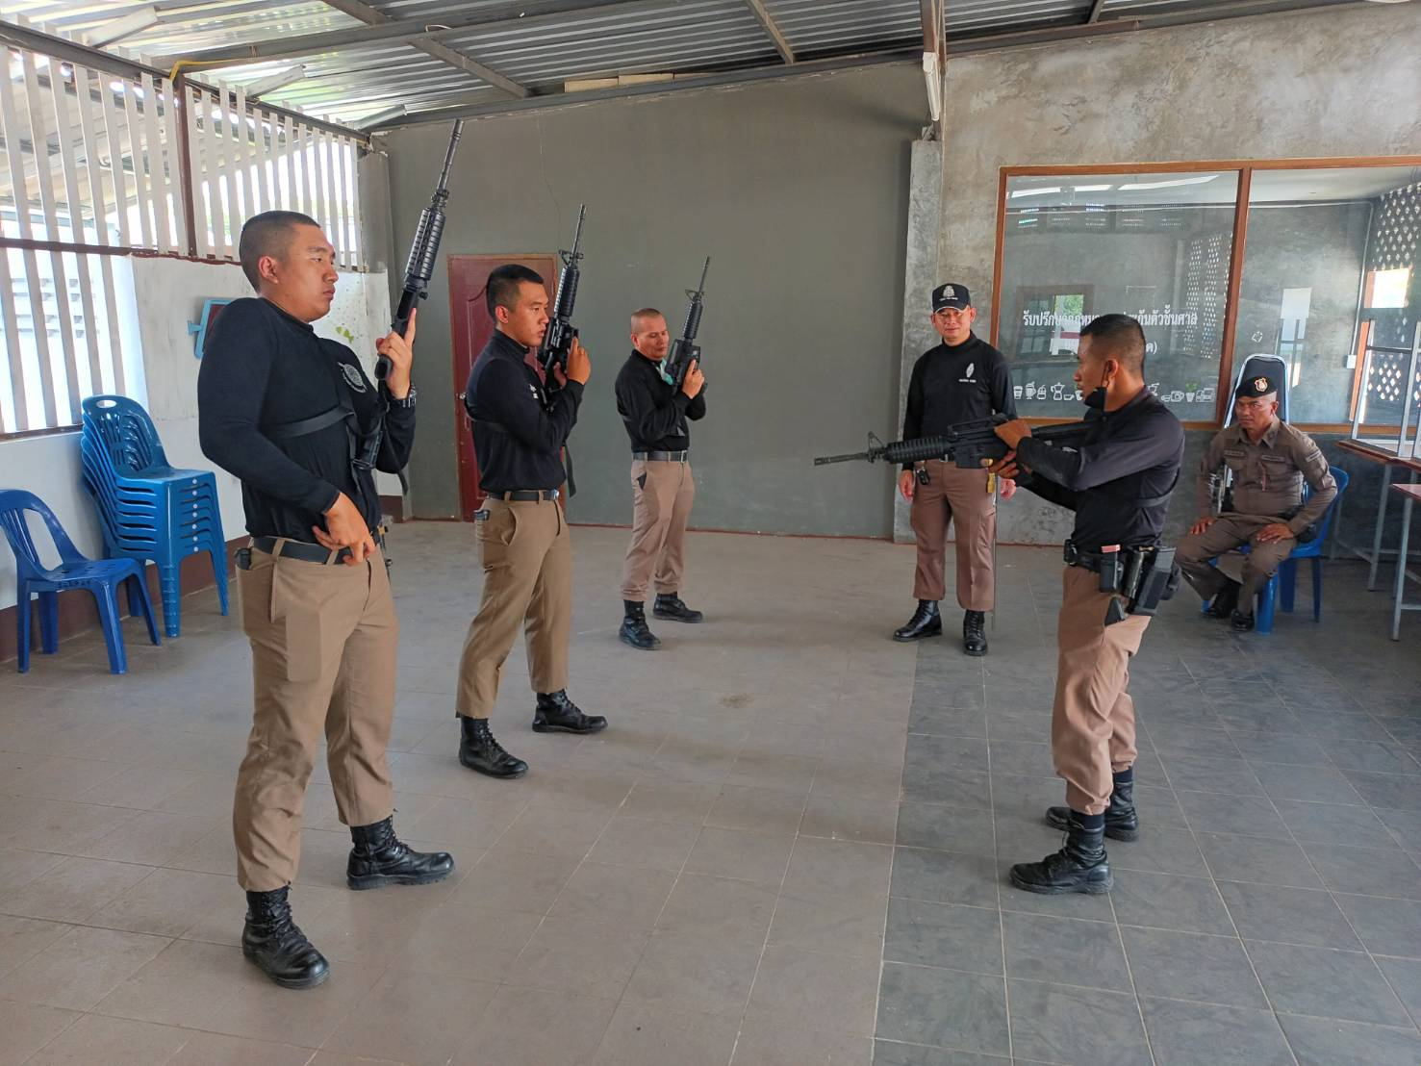
มีการฝึกตามแบบฝึกเป็นประจำทุกสัปดาห์
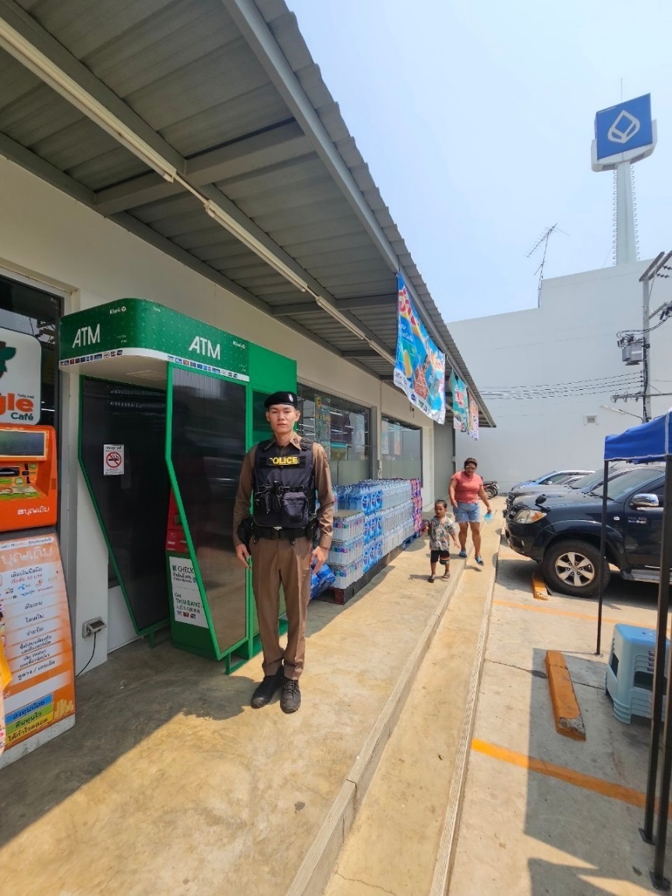
สายตรวจ จำนวน 3 ผลัด 1 เขตตรวจ รับผิดชอบในพื้นที่

งานจราจร
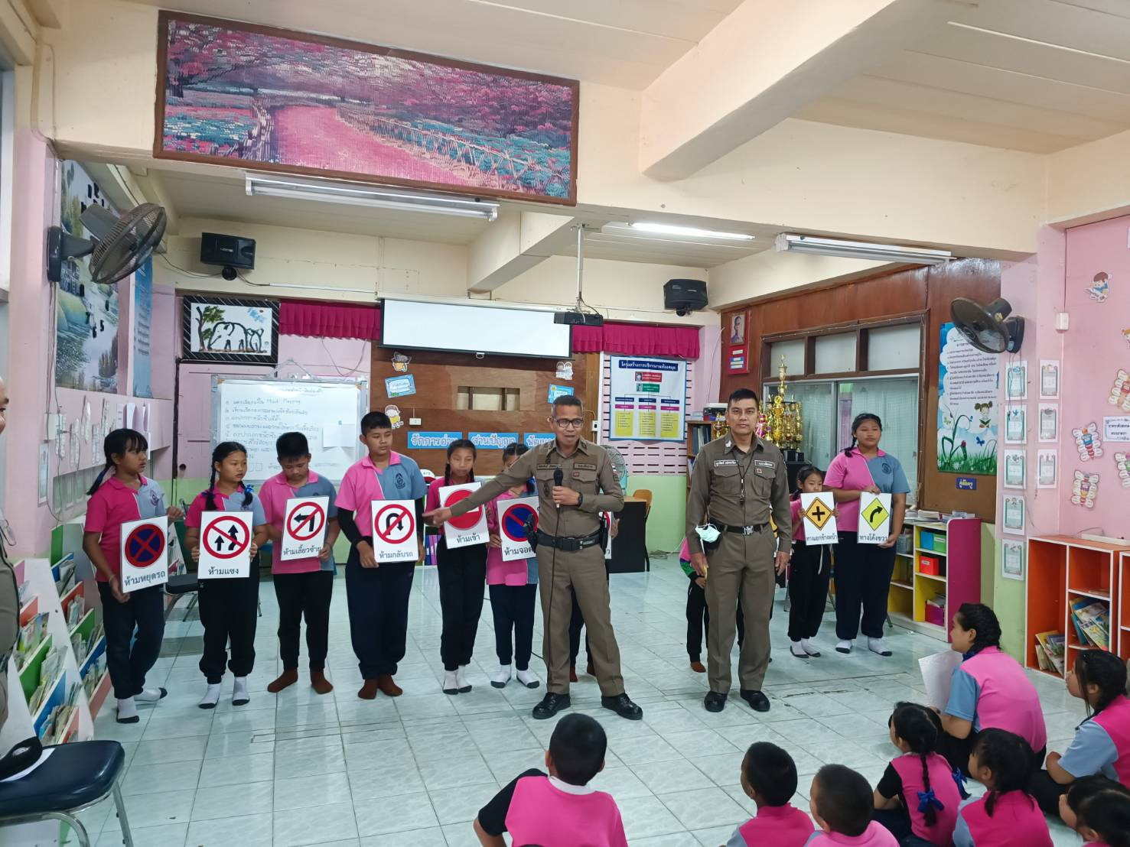
วันที่ 20 ก.พ. 2568 เวลา 09.00 น. พ.ต.อ.ปริญญา เพชรมี ผกก.สภ.แม่สรวย
พ.ต.ท.ภาวัต แก้วนันวรา รอง ผกก.ป.สภ.แม่สรวย มอบหมายให้
พ.ต.ต.นิสัยสิทธิ์ มีนิสัย สารวัตรป้องกันปราบปรามชุมชนสัมพันธ์ พร้อมชุดชุมชนสัมพันธ์ ชุดจราจร สภ.แม่สรวย มาให้ความรู้ให้แก่นักเรียน เรื่องสัญญาณจราจรและการเอาตัวรอดจากคนร้ายและฝึกซ้อมแผนอพยพภัยพิบัติ ประจำปีการศึกษา 2566 ณ โรงเรียนบ้านแม่ต๋ำ ต.ท่าก๊อ อ.แม่สรวย
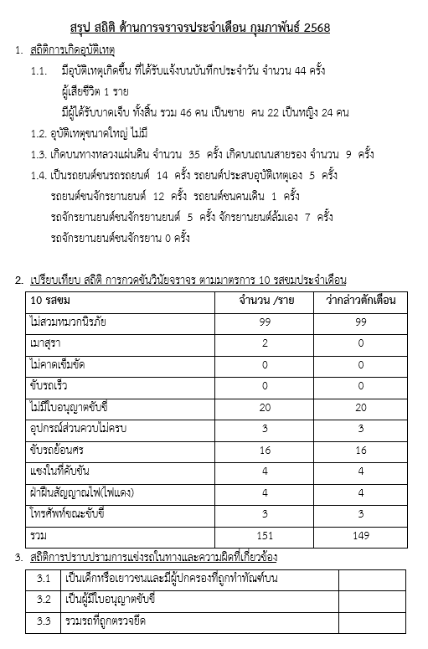

งานสอบสวน
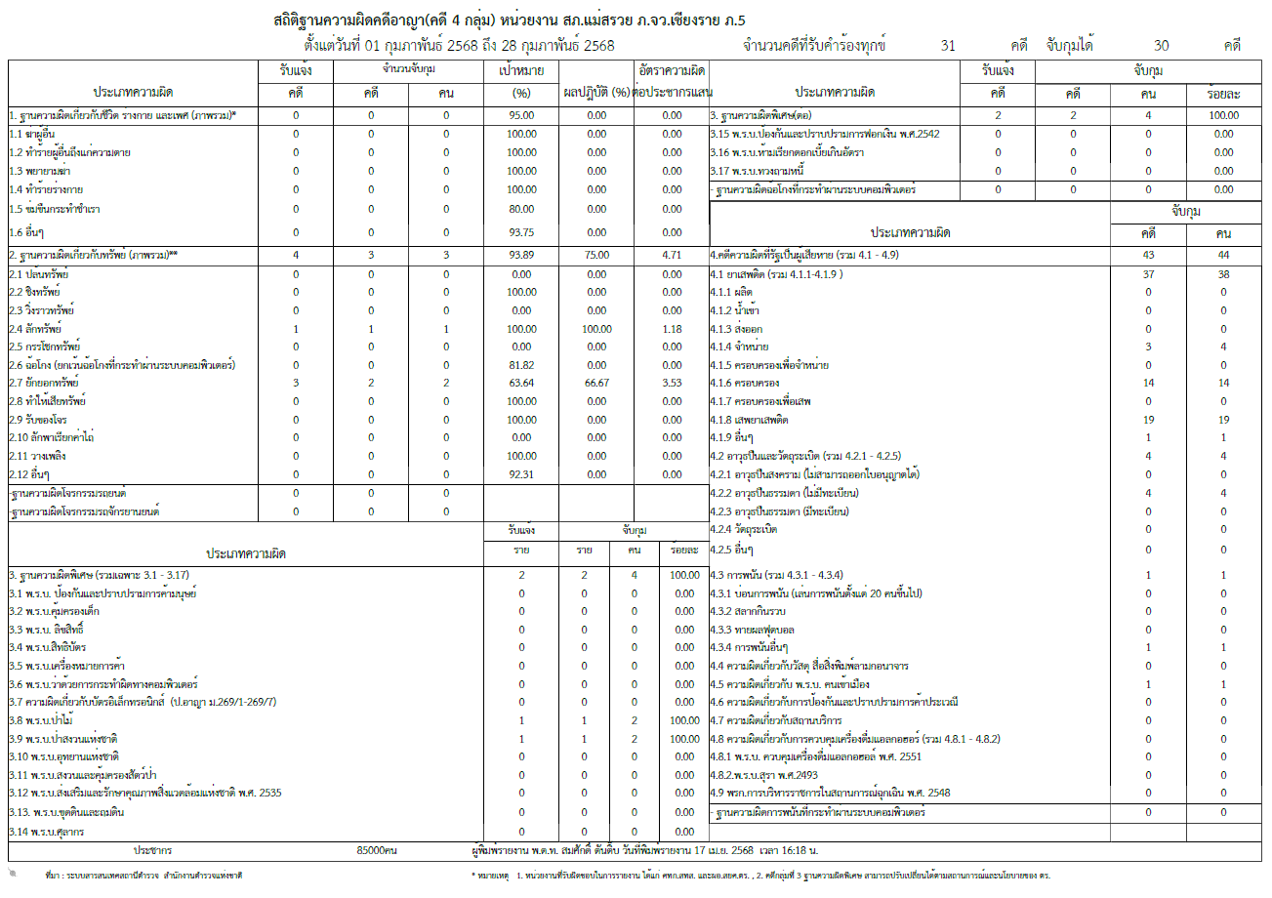
มีประชาชนมาใช้บริการ One Stop Service จำนวนทั้งสิ้น 149 คน
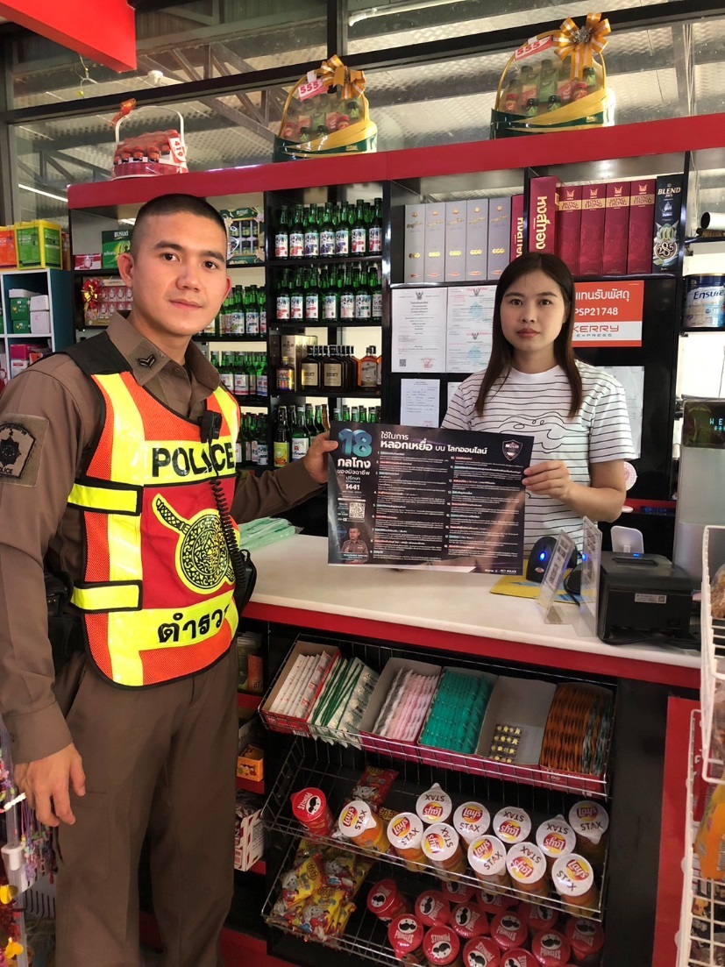
มีการประชาสัมพันธ์เรื่องของภัยไซเบอร์ และอาชญากรรมทางเทคโนโลยีอย่างต่อเนื่อง

งานสืบสวน
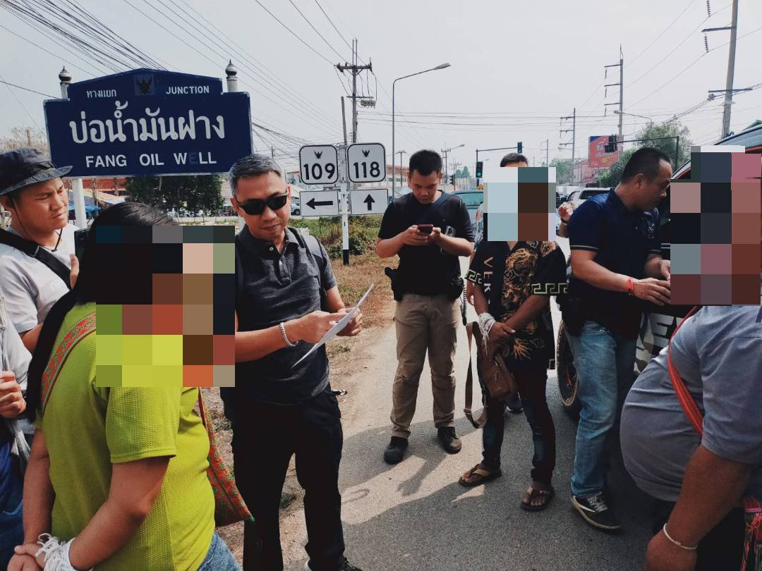
งานหมายจับ 0 รายการ
ไม่มีการออกหมายจับแต่อย่างใด
งานยาเสพติด
จับกุมยาเสพติด 27 ราย
- เสพฯ 11 ราย
- ครอบครองเพื่อจำหน่ายฯ 15 ราย
- ครอบครองเพื่อเสพฯ 1 ราย
งานบุคคลพ้นโทษ 82 คน
มีผู้รับผิดชอบเพื่อไปตรวจเยี่ยม ปฏิบัติครบทุกนาย

